Pour les passionnés de l'environnement qui souhaitent explorer et comprendre les dynamiques écologiques, notre produit est un simulateur d'écosystèmes. À la différence des solutions existantes, il permet de créer des environnements, adaptés à diverses conditions modifiables en temps réel, offrant ainsi une expérience inégalée. Notre simulateur offre une plateforme éducative et ludique, idéale pour les écoles. Grâce à notre technologie, il permet de modéliser des écosystèmes, montrant ainsi son fragile équilibre.

14/21 Mars : début
Raffinages + UML avant le 30 Mars

Parce que 8/15 Avril : Session2 + Vacances
15 Avril : V1 (Poules/Renards/Vipères)

2eme Jalon début 1er Mai : ajout de maladies

3e Jalon : Ajout d’espèces au fur et à mesure
25 mai : fin

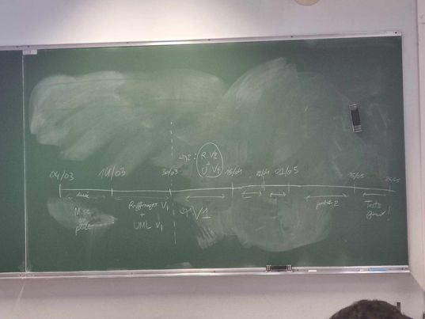
À revoir

